Пошаговая инструкция по установке сертификата безопасности на мобильные устройства с операционной системой iOS
(на примере использован телефон iPhone 12 iOS v16.3.1)

Шаг 1. Для скачивания сертификата безопасности перейдите по следующей ссылке либо введите в адресной строке браузера https://sts.kz/eshdi/ (на мобильном устройстве должен быть настроен и работать Интернет). В данной инструкции используется встроенный браузер Safari.
Шаг 2. После перехода по ссылке откроется страница, где необходимо нажать на кнопку (ссылку) «Скачать корневой сертификат»
Шаг 3. После скачивания нажмите «Разрешить»
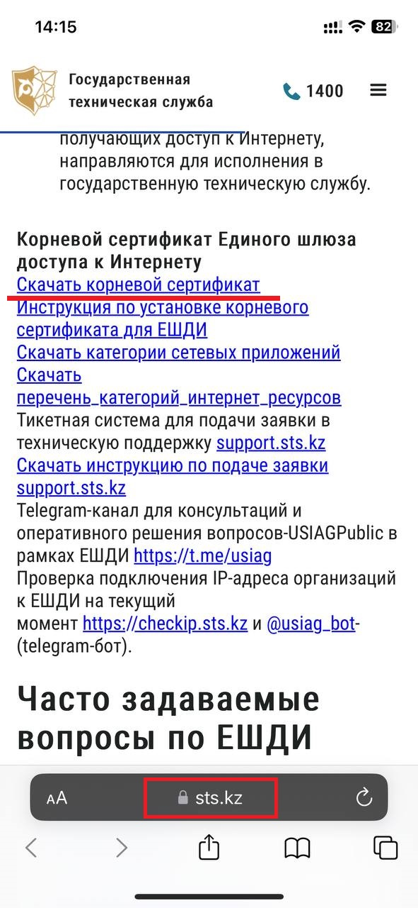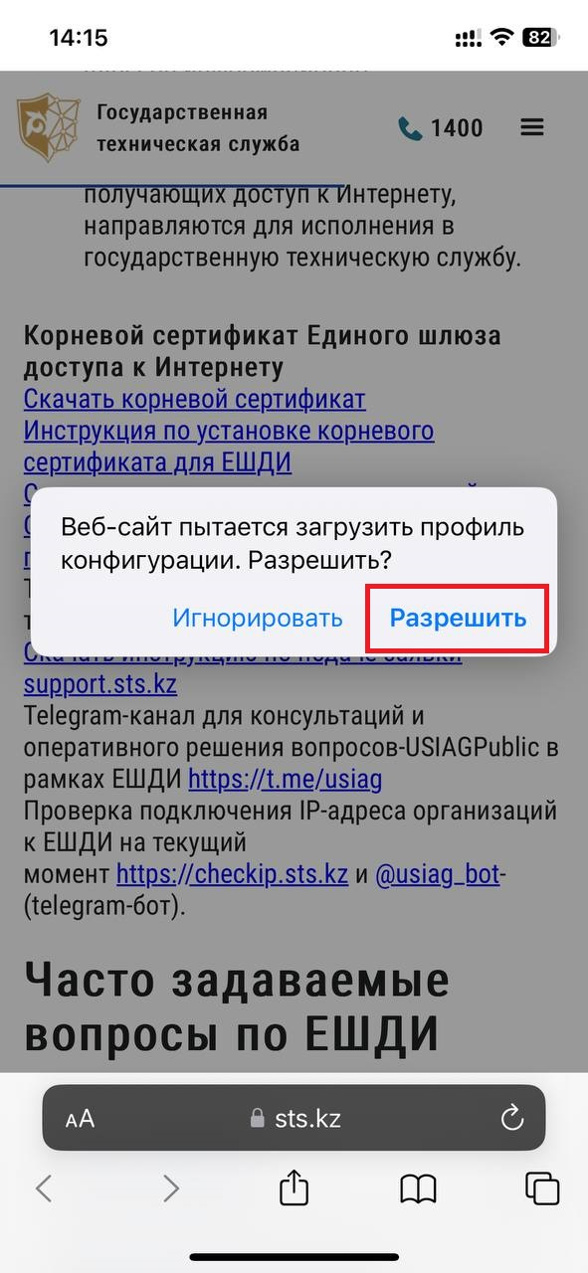
Шаг 4. Перейдите в настройки и нажмите на «Профиль загружен»
Шаг 5. Нажмите «Установить» в правом верхнем углу

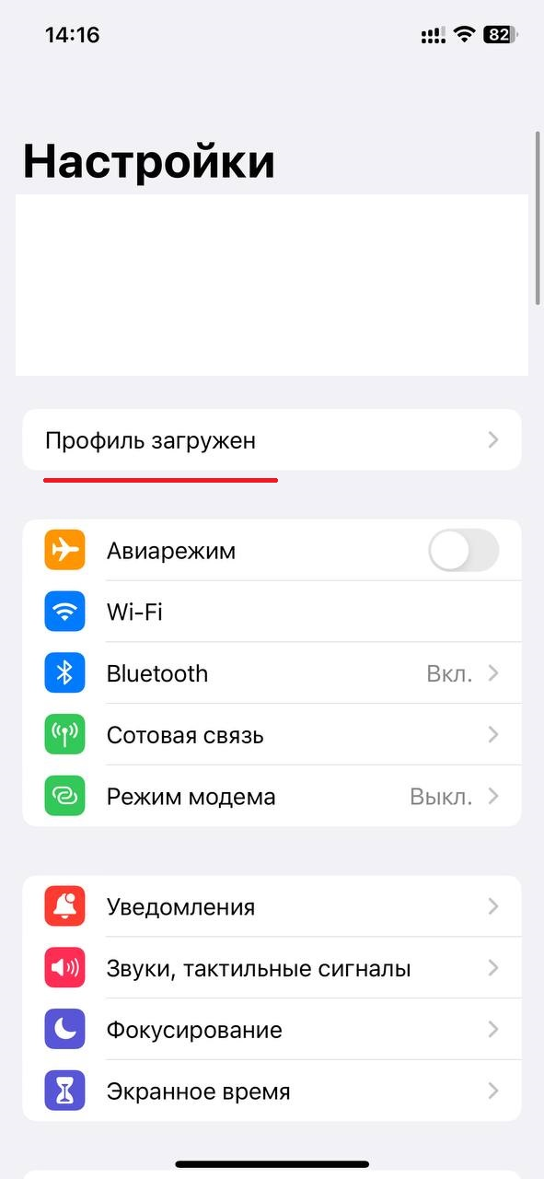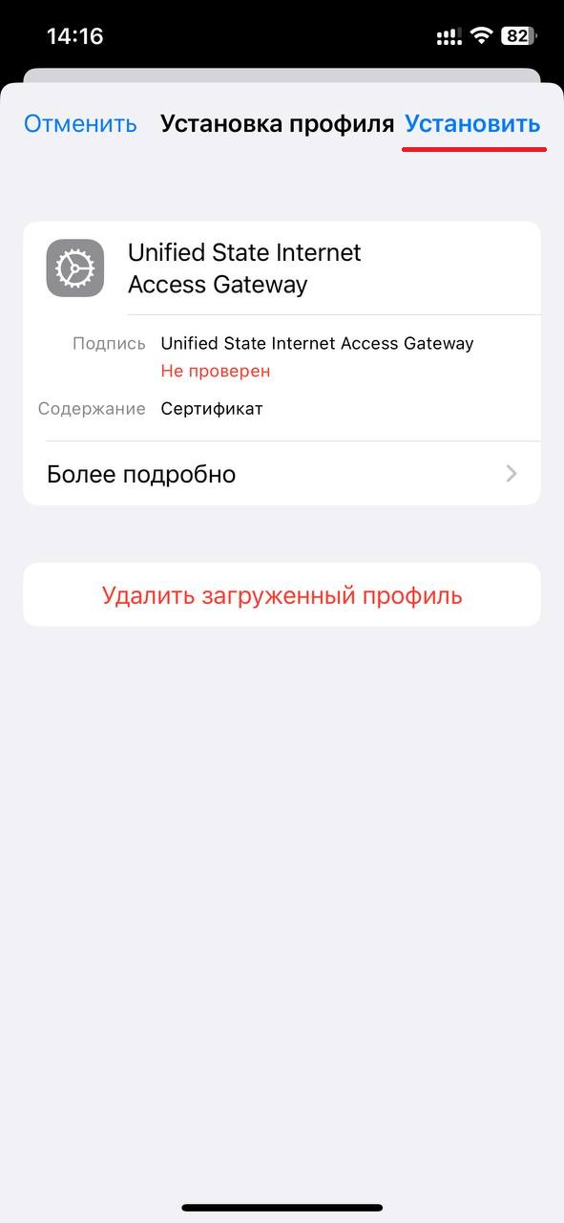
Шаг 6. Еще раз «Установить» в правом верхнем углу
Шаг 7. Сертификат установлен. Нажмите «Готово» чтобы выйти.
